Verso una agricoltura urbana sostenibile: i sistemi acquaponici per il recupero e il riutilizzo delle acque
Giorgia Di Muro
Entro il 2050 è previsto un forte aumento della popolazione mondiale che comporterà delle conseguenze gravi tra cui un aumento della domanda globale di cibo di circa il 60%. Questa maggiore domanda di cibo da soddisfare porterà a un degrado ambientale se non verranno messi in atto cambiamenti radicali nei metodi di produzione e inoltre tale decadimento ambientale può ripercuotersi sulla qualità e sulla disponibilità delle risorse naturali, principalmente acqua e suolo, da cui dipende la sicurezza alimentare. In questo quadro, alcuni studi, hanno dimostrato l’importante ruolo dell’acquaponica come una soluzione innovativa e sostenibile che potrà diventare uno dei metodi di produzione alimentare del prossimo futuro.
Con il termine acquaponica si intende una tecnica di produzione che combina l’acquacoltura, ovvero l’allevamento di specie acquatiche quali i pesci e i crostacei, con la coltivazione idroponica, cioè una tecnica di coltivazione fuori suolo. I sistemi acquaponici recuperano e riciclano continuamente le acque e le sostanze nutritive, creando un vero e proprio ecosistema naturale.
Nell’attività sperimentale svolta, presso il Laboratorio di Ingegneria Sanitaria Ambientale (SEED), sono stati realizzati due sistemi acquaponici in parallelo costituiti, entrambi, da una vasca per l’allevamento dei pesci e da un sistema idroponico per la coltivazione delle piante.
L’obiettivo dell’attività è stato analizzare e valutare, con e senza tecnologie di trattamento delle acque, l’efficienze di rimozione dei nutrienti nelle acque da parte delle piante tale da poter, poi, essere reimmesse all’interno della vasca dei pesci. Sono stati, inoltre, monitorati i parametri fondamentali per la crescita e la salute della lattuga e dei pesci, rispettando le caratteristiche necessarie per la loro sopravvivenza.

L’evoluzione dell’acquaponica nel tempo
La parola acquaponica deriva dal latino: il termine “acqua” aqua,-ae viene ricondotto alla radice indo-europea ak- con il significato di piegare e pόnos, lavoro. Il termine è nato dall’unione di acquacoltura e idroponica e descrive un sistema integrato di produzione agroalimentare.
L’idea di usare gli scarti del pesce per fertilizzare le piante esiste da millenni, infatti è noto come fosse già utilizzata dagli Aztechi nei laghi dove, in assenza di campi coltivabili nelle vicinanze, utilizzavano zattere galleggianti per coltivare le piante (Figura 1)¹.
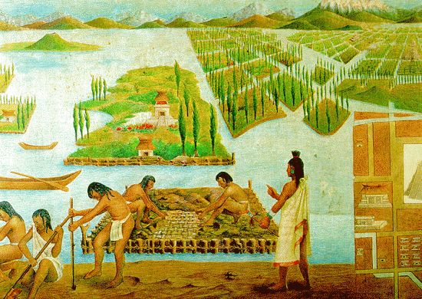
Le chianampas o “giardini galleggianti” degli Aztechi
La moderna acquaponica è stata introdotta nel XX secolo, precisamente nel 1970 grazie al lavoro del New Alchemy Institute, che ha svolto ricerche pionieristiche sull’agricoltura biologica. A partire da questi studi e da ulteriori ricerche svolte negli anni successivi, si è passati da una forma elementare di acquaponica ai moderni sistemi di produzione alimentare di oggi ².
Però, solo negli ultimi anni a seguito della crescente richiesta di cibo e aumento del consumo di acqua, i sistemi acquaponici hanno avuto slancio e stanno aumentando poiché sono considerati soluzioni innovative e sostenibili in grado di portare un cambiamento radicale nei metodi di produzione e frenare il degrado ambientale che si sta ripercuotendo sulla qualità e la disponibilità di risorse. Si prevede, quindi, che l’acquaponica diventerà uno dei metodi più utilizzati di produzione alimentare nel prossimo futuro.

I sistemi acquaponici
I sistemi acquaponici sono sistemi di acquacoltura a ricircolo che incorporano la produzione di piante senza suolo ³.
I sistemi di acquacoltura a ricircolo sono progettati per aumentare le quantità di pesce in volumi di acqua relativamente piccoli e si prevede che l’acqua di allevamento venga riutilizzata dopo un trattamento meccanico e biologico per la rimozione delle sostanze di scarto. Nel processo di riutilizzo dell’acqua molte volte si accumulano sostanze nutritive non tossiche e materia organica che vengono smaltiti attraverso ricambi d’acqua che permettono di diluirne la concentrazione ⁴.
Questi sottoprodotti metabolici,però, possono essere non sprecati se vengono inviati in colture secondarie che hanno un valore economico o in qualche modo avvantaggiano il sistema di produzione ittica primaria. I sistemi che coltivano colture aggiuntive utilizzando sottoprodotti della produzione delle specie primarie vengono definiti sistemi integrati. Se le colture secondarie sono piante acquatiche o terrestri coltivate insieme a pesci, questo sistema integrato viene definito sistema acquaponico ⁵.
Un sistema acquaponico è composto da 4 elementi principali (Figura 2) ²:
- Pesci che producono le sostanze di scarto che tendono ad accumularsi nell’acqua;
- Batteri che hanno il compito di convertire le sostanze organiche prodotte dai pesci in nutrienti inorganici necessari per la nutrizione delle piante;
- Piante che assorbono le sostanze di scarto dei pesci dopo che sono state trasformate dai batteri utilizzandole come nutrimento necessario per la loro crescita;
- Acqua in quantità limitata.

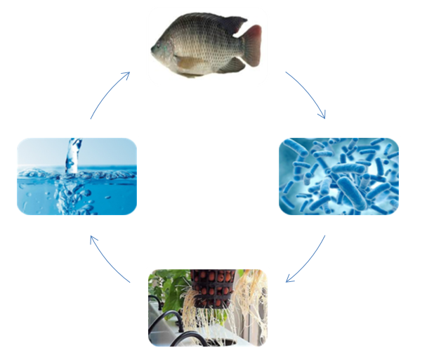
Elementi fondamentali del sistema acquaponico
Con l’espressione “sostanze di scarto” si intende principalmente le deiezioni animali (urina e feci) ed i resti di cibo non consumato che restano all’interno della vasca di allevamento. Tali resti subiscono trasformazioni da parte dei batteri che colonizzano il sistema acquaponico e come prodotto finale restituiscono nitrato (ciclo dell’azoto). I nitrati sono sostanze di scarto che tendono ad accumularsi nel sistema, divenendo tossiche per i pesci ad elevate concentrazioni ⁶ ².
Nei tradizionali sistemi di acquacoltura i nitrati vengono smaltiti attraverso i cambi d’acqua che permettono di diluirne la concentrazione. Questo approccio però aumenta il consumo idrico e pone il problema dello smaltimento di tali nutrienti. Invece nei sistemi acquaponici è possibile riutilizzare i nitrati per alimentare le piante. Esse, infatti, necessitano di azoto per il loro sviluppo, che può essere assimilato dalle radici sotto forma di nitrato. Assorbendo i nitrati presenti nell’acqua, le piante ne diminuiscono la concentrazione riducendone le quantità presenti nell’acqua fino ad un livello ottimale per il benessere del pesce ⁶ ².
In generale gli elementi essenziali per il funzionamento di un sistema acquaponico sono 5 (Figura 3) ⁵ ⁷ ³:
- Un serbatoio per l’allevamento della specie ittica;
- Un sistema per la rimozione dei solidi sospesi e sedimentabile;
- Un biofiltro;
- Un sistema idroponico per la coltivazione delle specie vegetali;
- Un pozzetto.

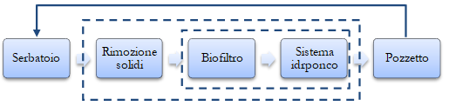
Schema generale di un sistema acquaponico
L’effluente dalla vasca per l’allevamento dei pesci viene trattato per primo per ridurre la materia organica presente sottoforma di solidi sedimentabili e sospesi. Successivamente, l’acqua di coltura viene trattata per rimuovere ammoniaca e nitriti attraverso il biofiltro. Quindi, l’acqua scorre nell’unità idroponica dove alcuni nutrienti disciolti vengono assorbiti dalle piante. Infine, l’acqua si raccoglie in un pozzetto e viene restituita al serbatoio di allevamento ⁵ ⁷ ³.
Il biofiltro e i componenti idroponici possono essere combinati usando mezzi di supporto per la coltivazione delle piante (sistemi idroponici con substrato) che funzionano anche come biofiltro. La combinazione della biofiltrazione con l’idroponica è un obiettivo desiderabile perché l’eliminazione delle spese di un biofiltro separato è uno dei principali vantaggi dell’acquaponica. Un design alternativo combina la rimozione dei solidi, la biofiltrazione e l’idroponica in un’unica unità. Il materiale di supporto cattura i solidi e fornisce una superficie per la nitrificazione ⁵ ⁷ ³.
Nei sistemi acquaponci di piccole dimensioni è possibile utilizzare per la filtrazione meccanica e biologica il filtro interno che si trova all’interno degli acquari ⁸.
In base allo scopo e alla funzione dei sistemi acquaponici noti, è possibile distinguere l’acquaponica in quattro categorie principali ⁸:
- Acquaponica aperta;
- Acquaponica domestica;
- Acquaponica dimostrativa;
- Acquaponica commerciale.
Inoltre in base alla combinazione del sistema RAS e del sistema idroponico possono essere classificati in ⁹:
- Sistemi acquaponici chiusi o accoppiati;
- Sistemi disaccoppiati.

Il nuovo sistema acquaponico
L’attività sperimentale è stata svolta presso il Laboratorio di Ingegneria Sanitaria Ambientale SEED dell’Università degli studi di Salerno, una delle cinque università che partecipa al progetto WAFRA. Tale progetto ha come obiettivo quello di trovare una soluzione ai fattori che limitano la commercializzazione dei sistemi acquaponici.
All’interno del laboratorio sono stati implementati due sistemi acquaponici in parallelo costituiti, ognuno, da due componenti principali (Figura 4):
- Un acquario che riproduce il sistema di acquacoltura RAS, in cui è stata inserita la tilapia come specie ittica;
- Un sistema idroponico, in cui è stata inserita l’insalata come specie vegetale.

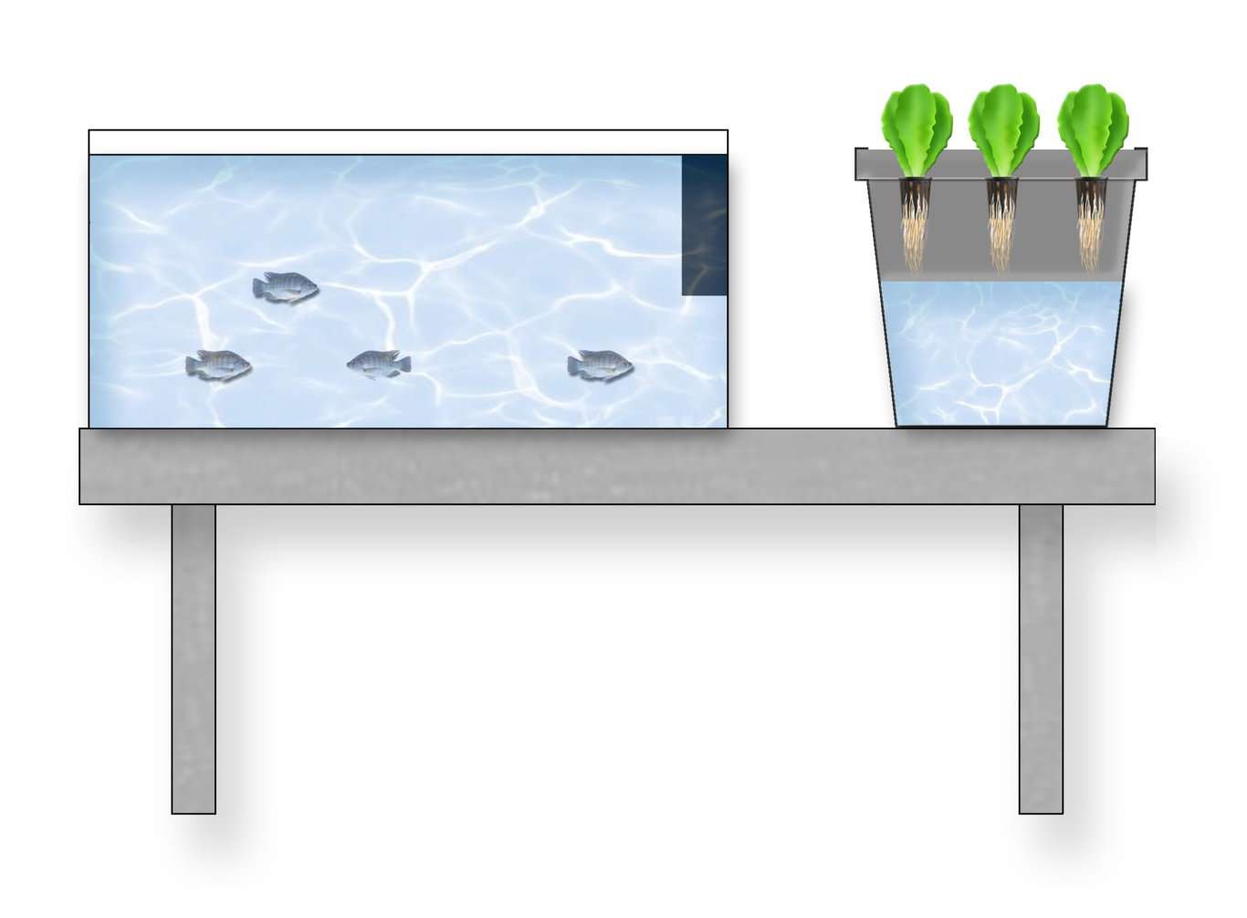
Schema sistema implementato
Inoltre all’interno di ciascuna componente è presente una pompa che consente di portare l’acqua dall’acquario al sistema idroponico e viceversa e quindi avere un sistema integrato (Figura 5).
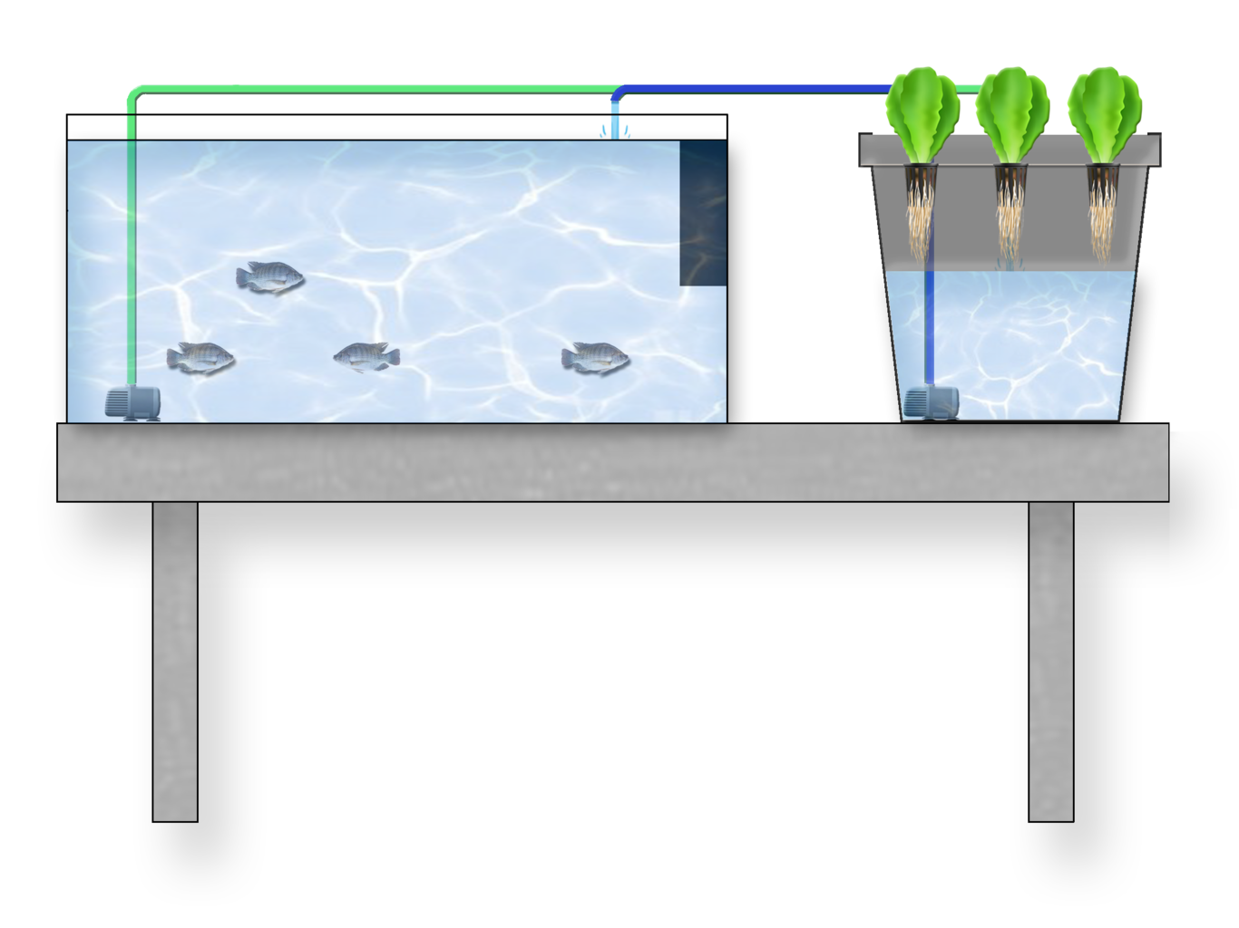
Schema sistema integrato
Gli obiettivi dell’attività sperimentale svolta sono:
- Implementare ed avviare i due nuovi sistemi acquaponici;
- Analizzare e valutare l’efficienza di rimozione dei nutrienti dalle acque da parte delle piante;
- Monitorare i parametri fondamentali per la crescita e la salute della specie ittica e vegetale;
- Individuare i possibili trattamenti che consentano di migliorare la qualità dell’acqua che viene inviata alla specie ittica allevata e alla specie vegetale coltivata in modo tale da avere un recupero delle risorse e un riutilizzo delle acque al 100%;
Inizialmente è stato verificato il corretto funzionamento del sistema implementato, ovvero che l’insalata riuscisse a crescere con l’acqua proveniente dall’acquario. In questa prima fase l’acqua del sistema idroponico è stata sostituita, con cadenza settimanale, con l’acqua proveniente dall’acquario e nell’acquario è stata inserita acqua di rubinetto.
Successivamente per capire in quanto tempo l’insalata fosse capace di assorbire i nutrienti e quindi permettere di riportare l’acqua nell’acquario senza doverla cestinare ed effettuare ricambi all’interno dell’acquario sono stati effettuati ricircoli giornalieri.
Per ogni ricircolo sono stati prelevati dei campioni di acqua dagli acquari e dai sistemi idroponici e sono stati stati analizzati i seguenti parametri:
- Parametri fisici: temperatura, conducibilità e ORP;
- Parametri chimici: pH, %DO, ppmDO, salinità, torbidità, azoto ammoniacale e azoto totale;
- Anioni: floruro, cloruro, nitrito, nitrato, bromuro, fosfato, solfato;
- Cationi: alluminio, cadmio, calcio, cobalto, cromo, ferro, magnesio, manganese, molibdeno, nichel, piombo, potassio, rame, sodio, zinco;
- Carbonio: TOC,TIC, TC.
Tali parametri sono fondamentali per la crescita della specie vegetale e della specie ittica all’interno del sistema acquaponico implementato.

Risultati e proposte future
Da questa prima fase dell’attività sperimentale è emerso che all’interno del sistema acquaponico, così progettato, la specie vegetale è in grado di crescere con l’acqua proveniente dall’acquario. E per quanto riguarda i parametri monitorati, negli acquari essi sono compresi all’interno dei range dei valori accettabili previsti per alcuni di essi e tutti gli altri rispettano i limiti per una crescita ottimale della specie ittica. Ed attraverso i ricircoli giornalieri, che consentono un ricambio dell’acqua degli acquari circa pari al 30% del volume totale, si hanno andamenti dei parametri costanti nel tempo. Quindi gli acquari, che riproducono il sistema a ricircolo in un sistema acquaponico, in questa fase hanno avuto un comportamento stabile nel tempo.
In conclusione, per le prove future gli obiettivi prefissati sono:
- Implementare il trattamento ad ossidazione avanzato ozono/UV (Figura 6) per trattare l’acqua proveniente dall’acquario, prima di inviarla al sistema idroponico, per rimuovere la sostanza organica in eccesso e le colonie batteriche;
- Analizzare e valutare l’efficienza del trattamento avanzato;
- Confrontare il funzionamento dei due sistemi, uno senza i trattamenti e l’altro con l’adeguato trattamento scelto.
Tale trattamento viene utilizzato sia nei sistemi di acquacoltura a ricircolo per migliorare le caratteristiche delle acque sia nei sistemi idroponici per evitare la comparsa di malattie e parassiti sulle piante.
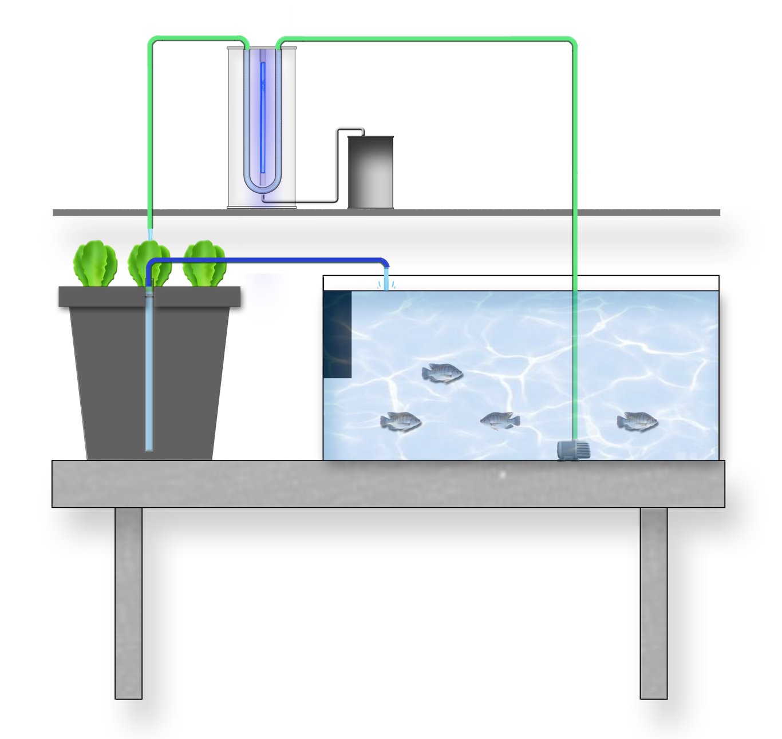
Schema del sistema con trattamento ad ossidazione avanzata
Inoltre, nelle prove future bisognerà sempre migliorare il sistema individuando delle soluzioni innovative ai fattori che ne limitano la commercializzazione, in modo tale da rendere l’acquaponica il metodo di produzione alimentare sostenibile più utilizzato nel prossimo futuro.

References
1.Lastiri, D. R. et al.. Model-based management strategy for resource efficient design and operation of an aquaponic system. Aquacultural Engineering 83, 27–39 (2018).
2.Somerville, C., Cohen, M., Pantanella, E., Stankus, A. & Locatelli, A. Small-scale aquaponic food production. Integrated fish and plant farming. FAO Fisheries and Aquaculture Technical Paper No. 589 (2014).
3.Rakocy, J. E. Aquaponics-Integrating Fish and Plant Culture. in Aquaculture Production Systems 344–386 (Wiley-Blackwell, 2012). doi:10.1002/9781118250105.ch14.
4.Demir, E. Manuele Europeo di acquacoltura. Tud Alapítvány (2014).
5.Rakocy, J. E., Shultz, R. C., Bailey, D. S. & Thoman, E. S. Aquaponic production of tilapia and basil: Comparing a batch and staggered cropping system. Acta Horticulturae 63–69 (2004) doi:10.17660/actahortic.2004.648.8.
6.Graber, A. & Junge, R. Aquaponic Systems: Nutrient recycling from fish wastewater by vegetable production. Desalination 246, 147–156 (2009).
7.Rakocy, J. E., Masser, M. P. & Losordo, T. M. Recirculating aquaculture tank production systems: Aquaponics-Integrating fish and plant culture. (2006).
8.Palm, H. W. et al.. Towards commercial aquaponics: a review of systems designs, scales and nomenclature. Aquaculture International 26, 813–842 (2018).
9.Monsees, H., Kloas, W. & Wuertz, S. Decoupled systems on trial: Eliminating bottlenecks to improve aquaponic processes. Plos One 12, (2017).

